**Задача:** на основе сайта [yandex.ru](http://yandex.ru/" \t "_blank):

1. Определите, на каком протоколе работает сайт.
2. Проанализируйте структуру страницы сайта.
3. Внесите не менее 10 изменений на страницу с помощью инструмента разработчика и представьте скриншоты было/стало.

1. Сайт ya.ru работает на протоколе https:



2. Анализ структуры страницы:

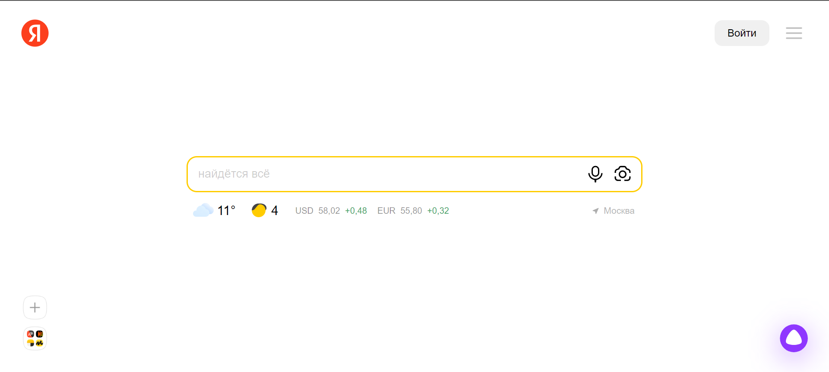

**1**

**3**

**2**

1 – хедер (header) – логотип, всплывающее меню, учетная запись

2 – поле виджетов

3 – зона контента – поисковая строка, виджеты, алиса, информация

3. Изменения на странице с помощью инструмента разработчика (не менее 10):



Было

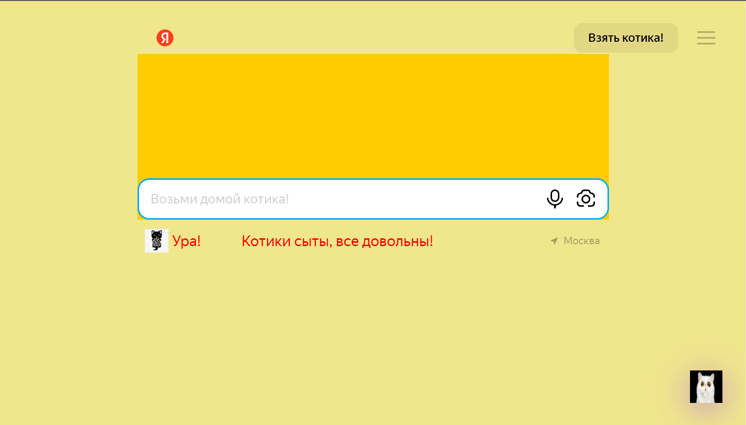

Стало